**РОССИЙСКИЙ УНИВЕРСИТЕТ ДРУЖБЫ НАРОДОВ**

**Факультет физико-математических и естественных наук**

**Кафедра прикладной информатики и теории вероятностей**

**ОТЧЕТ**

**ПО ЛАБОРАТОРНОЙ РАБОТЕ № 1**

*дисциплина: Операционные системы*

Студент: Евсельев Д.

Группа: НПМбд-01-20

Преподаватель: Курячиий Г.

**МОСКВА**

2021 г.

**Цель работы**

Целью данной работы является приобретение практических навыков установки операционной системы на виртуальную машину, настройка минимально необходимых для дальнейшей работы сервисов.

**Задание**

1.Скачать VirtualBox

2. Создать виртуальную машину

3. Настроить виртуальную машину

**Выполнение работы**

1.Скачал и установил VirtualBox

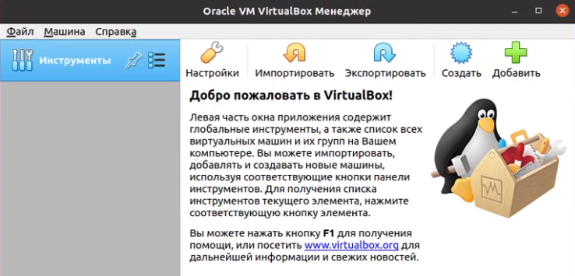

**Рис. 1. Интерфейс Virtual Box**

2. Создал виртуальную машину и приступил к её настройке

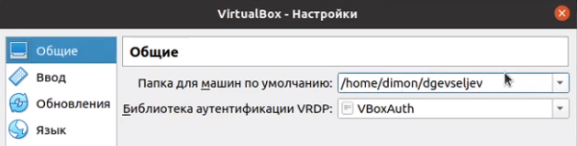

**Рис. 2. Окно «Свойства» VirtualBox**

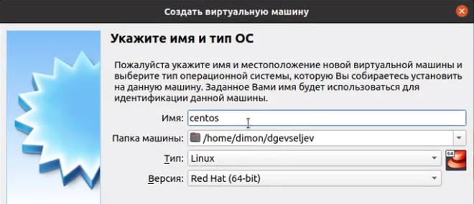

**Рис. 3. Окно «Имя и тип ОС»**

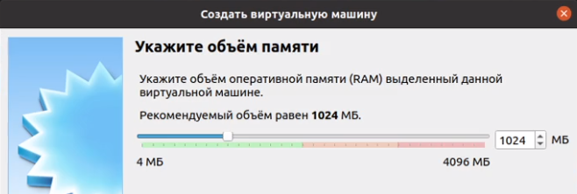

**Рис. 4. Окно «Размер основной памяти»**

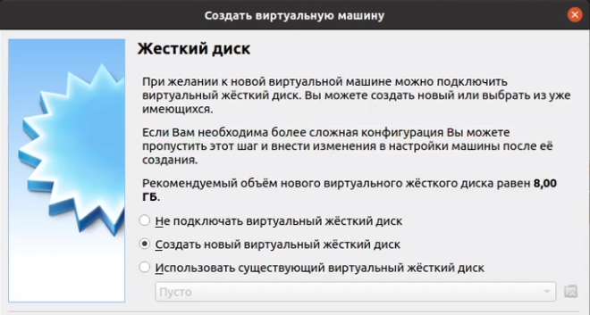

**Рис. 5. Окно подключения или создания жёсткого диска на виртуальной машине**

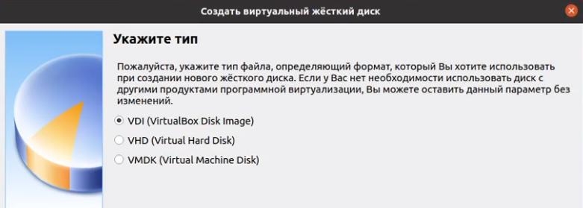

**Рис. 6. Окно определения типа подключения виртуального жёсткого диска**

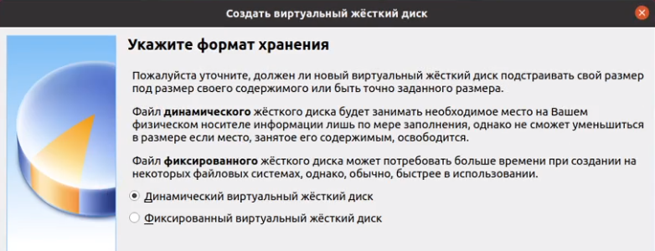

**Рис. 7. Окно определения формата виртуального жёсткого диска**

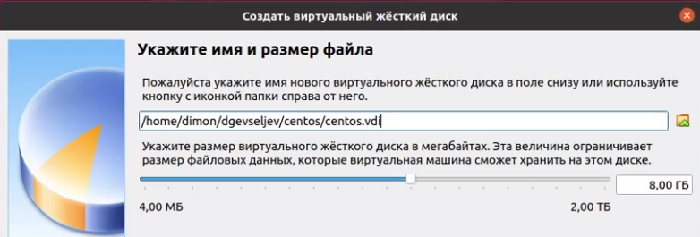

**Рис. 8. Окно определения размера виртуального динамического жёсткого диска**

**и его расположения**

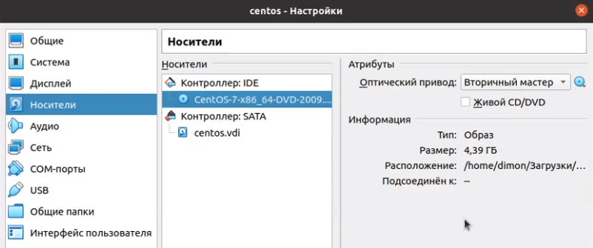

**Рис. 9. Окно «Носители» виртуальной машины: выбор образа оптического диска**

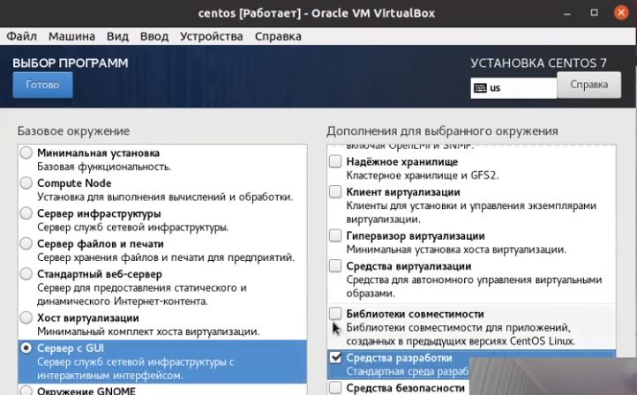

**Рис. 10. Окно настройки установки: выбор программ**

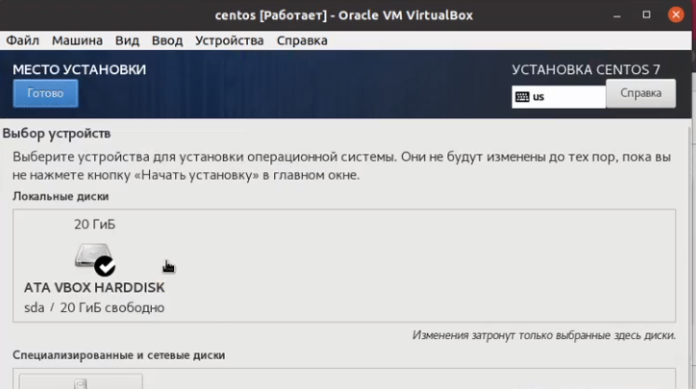

**Рис. 11. Окно настройки установки: место установки**

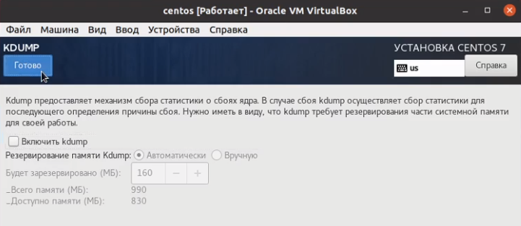

**Рис. 12. Окно настройки установки: отключение KDUMP**

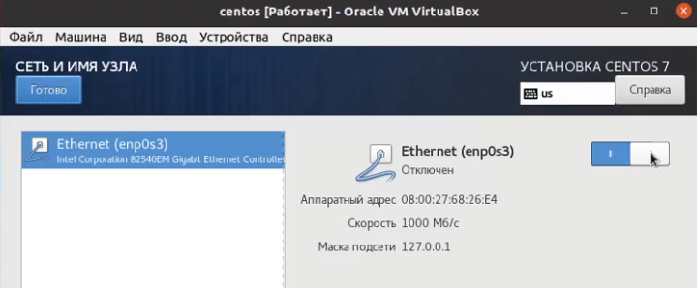

**Рис. 13. Окно настройки установки: сеть и имя узла**

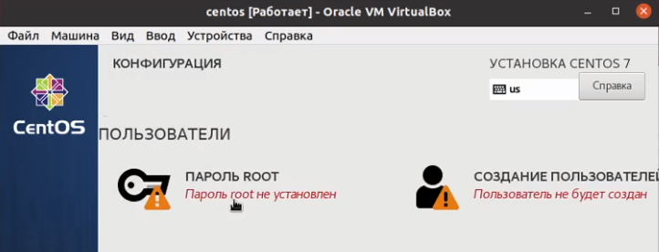

**Рис. 14. Окно конфигурации пользователей**

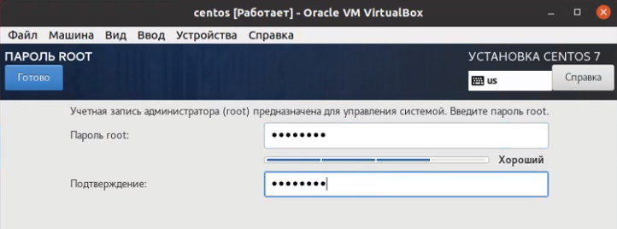

**Рис. 15. Установка пароля для root**

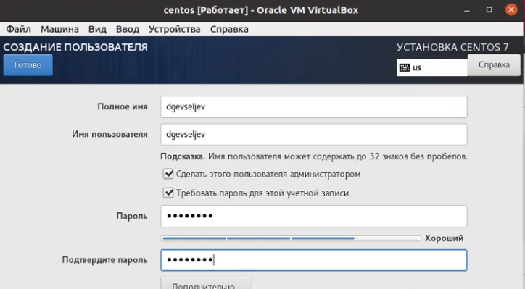

**Рис. 16. Установка пароля для пользователя с правами администратора**

Далее согласившись с лицензией, была запущена ОС. Подключен образ диска дополнений гостевой ОС. После чего перезапущена, ОС открывается во всю ширину экрана

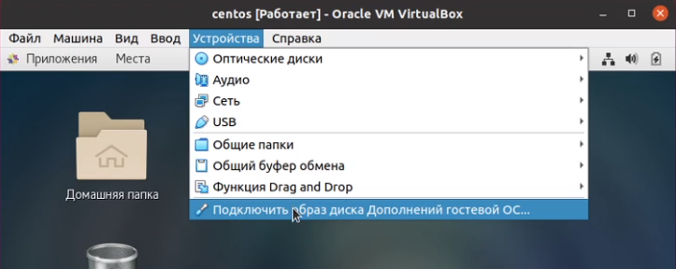

**Рис. 17. Подключение образа диска дополнений гостевой ОС**

3.Настроил виртуальную машину для работы

**Ответы на контрольные вопросы**

**1. Какую информацию содержит учётная запись пользователя?**Системное имя, идентификатор пользователя, идентификатор группы, полное имя, домашний каталог, начальная оболочка   
 **2. Укажите команды терминала и приведите примеры:**– для получения справки по команде: man <название команды>   
  
– для перемещения по файловой системе: cd   
  
– для просмотра содержимого каталога: ls   
  
– для определения объёма каталога: du <имя каталога>   
  
– для создания каталогов: mkdir <имя каталога>   
  
– для создания файла: touch <имя файла>   
  
– для удаления файла: rm <имя файла>   
  
– для удаления каталога: rm -r <имя каталога>   
  
– для задания определённых прав на каталог: chmod +x <имя файла>   
  
– для просмотра истории команд: history  **3. Что такое файловая система? Приведите примеры с краткой характеристикой.**Файловая система — это часть операционной системы, назначение которой состоит в том, чтобы обеспечить пользователю удобный интерфейс при работе с данными, хранящимися на диске, и обеспечить совместное использование файлов несколькими пользователями и процессами.   
  
Примеры файловых систем:   
  
• Ext2, Ext3, Ext4 или Extended Filesystem – стандартная файловая система для Linux.   
  
• JFS или Journaled File System была разработана в IBM для AIX UNIX и использовалась в качестве альтернативы для файловых систем ext. Она используется там, где необходима высокая стабильность и минимальное потребление ресурсов.   
  
• ReiserFS – была разработана намного позже, но в качестве альтернативы ext3 с улучшенной производительностью и расширенными возможностями.   
  
• XFS – это высокопроизводительная файловая система. Преимущества: высокая скорость работы с большими файлами, отложенное выделение места, увеличение разделов на лету и незначительный размер служебной информации.  **4. Как посмотреть, какие файловые системы подмонтированы в ОС?**С помощью команды mount.  **5. Как удалить зависший процесс?**С помощью команды kill

**Вывод**

Приобрел практические навыки установки операционной системы на виртуальную машину, настройки минимально необходимых для дальнейшей работы сервисов.